Rysunek nr 4
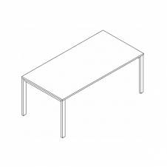
Stół konferencyjny o wymiarach szer. 120 cm, długość 160 cm, wysokość około 75 cm.

